ИСПОЛЬЗОВАНИЕ ИКТ В ТРЕНИРОВОЧНОМ РЕЖИМЕ НА УРОКАХ МАТЕМАТИКИ.
Необходимость и актуальность данной технологии возникли в результате многолетней работы в школе № 69, оснащенной прекрасными компьютерными и мультимедийными кабинетами.
Целеполагание учебного процесса осуществляется на основе требований социального заказа, который складывается из трех уровней:
Федеральный уровень:
Современное общество характеризует процесс активного использования информационного ресурса в качестве общественного продукта в условиях функционирования всемирной информационной сети, которая позволяет получить доступ к информации без каких-либо ограничений по объему и скорости транслируемой информации.
Региональный уровень:
Внедрение компьютерных информационных технологий в учебный процесс влечет развитие профессиональных навыков у учащихся, которые необходимы в различных технических вузах нашего региона, а также в дальнейшей деятельности.
В городской целевой программе «Модернизация образования г. Рязани» одним из ведущих направлений качества общего образования выделяется «формирование нового содержания общего образования и новых моделей учебной деятельности, использующих информационные и коммуникационные технологии, моделей формирования информационно-коммуникативной компетенции учащихся в учебной деятельности, учитывающих вариативность и индивидуализацию общего образования».
Школьный уровень:
Систематическое применение ИКТ при изучении школьной математики способствует значительной интенсификации процесса обучения, развитию пространственного воображения, приобретению интегративных знаний, умений и навыков в гимназических и профильных классах, в которых я работаю, позволяет
создать информационную обстановку, стимулирующую интерес и пытливость ребенка.
Из всех технических средств обучения компьютер наилучшим образом соответствует структуре учебного процесса, наиболее полно удовлетворяет дидактическим требованиям и позволяет управлять процессом обучения, максимально адаптировать его к индивидуальным особенностям обучаемого.
Компьютер является средством, распространение которого связано с перестройкой основных видов человеческой активности, изменением системы социальных условий, требований к умственным и психологическим особенностям человека.
Использование компьютерных технологий в преподавании математики повышает интерес к предмету, поскольку облегчает его усвоение и сочетается с увлекательной работой на современном компьютере.
Огромное разнообразие ролей компьютера в учебном процессе является сочетанием трех главных функций компьютера в учебном процессе:
- компьютер как орудие,
- компьютер как партнер,
- компьютер как источник формирования обстановки.

Цели данной технологии:
1). Повышение эффективности организации и управления процессом обучения;
2). Создание психологически комфортных условий для обучения;
3). Совершенствование умения учащихся по математике в гимназических и профильных классах, в которых я работаю.
Моя технология ориентирована на достижение наилучших результатов по математике при минимальном количестве уроков.

Организация процесса обучения.
Использование ИКТ относится к программированному обучению (классификация в зависимости от способа предъявления информации) и осуществляется по следующей схеме:

Начальные
условия

Р.П.Д

Р.П.Д

Конечный
результат
1п.д.
2п.д.
3п.д.
…

Начальные условия - текущее состояние ученика к началу периода (периодом можно считать урок), т. е. начальные условия – это те знания, умения, представления, ценности, которые уже есть у ученика и к которым должны прибавиться новые результаты обучения. Выполнив первую программу и получив результат этой программы, надо перейти ко второй части программы и так далее до получения планируемых результатов или конечных результатов обучения за этот период (урок), В действительности учебный процесс является неразрывным единством трех составляющих: информационной (передача, прием, накопление, преобразование, хранение и применение информации – содержание обучения), психологической (становление и развитие человеческой индивидуальности) и кибернетической (управление учебно-познавательной деятельностью обучаемых).
Дидактическая система при организации процесса обучения представляет собой сумму 1+2+7+8 (по В.П. Беспалько).
1 – классическое лекционное обучение;
2 – обучение с помощью технических средств;
7 – система «Репетитор»;
8 – «программное обучение», для которого составляется программа.
Условно программное обеспечение можно классифицировать так:
- обучающие программы;
- контролирующие программы;
- инструментальные программы;
К готовым обучающим программам можно отнести:
Программа «Алгебра»
- программа по математике, которая решает квадратные уравнения, биквадратные уравнения, системы уравнений, складывает (вычитает ) дроби. Общий вид каждого уравнения показан в программе, следует всего лишь ввести соответствующие коэффициенты и нажать кнопку «решить». Программа имеет калькулятор.
Раздел «Решение геометрических задач» включает в себя нахождение гипотенузы, катетов, площади фигуры. Чтобы провести решение геометрических задач, нужно выбрать, что нужно найти и что известно, затем ввести соответствующие данные, компьютер выдаст ответ, а при желании покажет решение.
Раздел «Графика» позволяет построить графики различных функций.
Такая программа может использоваться в тренировочном режиме, когда ученик хочет дома потренироваться решать определенные задачи или он получил задание от учителя.
Программа «FN Qraph»
- программа позволяет строить графики функций. Достаточно проста в применении. Можно построить с его помощью несколько графиков и решить графически уравнения и неравенства. Можно показать с помощью этой программы сразу несколько графиков, например 1). y=sin(x) 2). y=sin(2x) 3). y=3sin(2x) 4). y=3sin(2x+4)
Такая программа используется для графической иллюстрации.
Программа « 3D Grapher»
- .3D Grapher является простой в использовании, но мощной программой для построения графиков. Она позволяет создавать графики уравнений и табличных данных. В одной системе координат может быть неограниченное количество графиков. Системы координат выбираются (декартовы, полярные, сферические, цилиндрические). Систему координат можно вращать, перемещать, масштабировать. Программа позволяет работать на плоскости и в трехмерной системе координат, используется для графической иллюстрации.
К контролирующим программам можно отнести:
- специально подготовленные программы на каком-нибудь языке программирования (Basik, Paskal и т.д.);
- программные пакеты SWP;
- программа «Ассистент-2» и другие, подобные ей.

Программа «Ассистент-2»
-программа предназначена для проведения тестирования в двух режимах:
контроль знаний (из всех доступных вопросов выбирается указанное количество),
тренажер (программа задает все доступные вопросы).
При запуске программы можно выбрать варианты работы, задавать вопросы последовательно или в случайном порядке, перемешивать варианты ответов на вопросы, ограничивать время ответа на один вопрос или на все вопросы.
Инструментальные программы – это системы программирования, обеспечивающие создание новых программ для компьютера.

Каждый, кто приступает к использованию компьютера как средства обучения, рано или поздно сталкивается с серьезной проблемой – недостатком программных средств. Причина этого удручающего положения в том, что программы делаются исходя из умений программиста, а не из потребностей учебного процесса, т. е. по схеме:

Программа
Методика

В действительности должно быть наоборот:

Методика

Модель обучения

Сценарий

Алгоритм
Программа

Заранее готовясь к уроку я разрабатываю на компьютере в приложении Рower Point программы Offis необходимое количество слайдов, дополняя видеоинформацию элементами анимации и комментариями. Важным условием проведения таких уроков является наличие специальной аудитории в нашей школе, оснащенной современными средствами публичной демонстрацией визуального и звукового учебного материала.

В основе разработанной технологии лежат такие принципы построения обучающих программ:
      - Информативность.
Ученику сообщается новая информация, ведь без этого нет никакого обучения;

      - Операционность.
Присутствие активной деятельности учащихся, связанной с преобразованием полученной информации;

      - Обратная связь.
Регулярная коррекция действий учащегося;

      - Дозирование учебного материала.
Учебная информация подается не сплошным потоком, а отдельными дозами-кадрами;
      - Объединение систем 1+2+7+8.

      - Шаговый технологический процесс.
Из этих принципов вытекает структура обучающей программы.

ИК
ОК
ОС

ИК
ОК
ОС
КК

ИК.- (информационный кадр) небольшая (не более 2-3 фраз) доза учебной информации, например, чертеж, определение, формула с пояснением.
ОК. - (операционный кадр) задание на информацию И.К. Например, задача, вопрос.
ОС - (кадр обратной связи ) коррекция возможных ошибок ученика при выполнении ОК. Например, правильный ответ, анализ причин ошибки, подсказка на пути поиска решения.
КК – контрольный кадр (тест).
Шаг обучающей программы: ИК+ОК+ОС или ИК+ОК+ОС+КК.
Любая учебная программа состоит из нескольких шагов.
Различаются три основных вида обучающих программ:
-линейная;
-разветвленная;
-смешанная.

В своей работе я в основном использую линейные программы.
Автором линейной программы является психолог-бихевиорист из США Б.Ф. Скиннер. Его линейная программа выглядит так:

ИК₁
ОК₁₁
ОС₁₁
ОК₁₂
ОС₁₂
ИК₂
ОК₂₁
ОС₂₁
…
…

Линейные программы обеспечивают усвоение учащимися до 95% учебного материала, но они требуют больших затрат труда.
Разветвленная программа предложена профессором Н. Краудером. В разветвленной программе операционные кадры построены по избирательному принципу, т.е. ученик должен выбрать один из предложенных ему ответов. В зависимости от выбранного ответа программа разветвляется.
Смешанные программы – это различные комбинации линейных и разветвляющим программам.
Приведу примеры созданных мною обучающих программ:
Программа по тригонометрии;
Программа по комбинированным уравнениям;
Программа по составлению уравнений;
Программа о касательной.
Распечатку слайдов можно посмотреть в приложении.
Использование ИКТ на уроках математики позволяет проводить интегрированные уроки. Например, в апреле 2006 года я проводила урок «Есенинский край глазами юных математиков» по теме «Дроби». На этом уроке компьютер позволил интегрировать математику с историей и литературой. План урока находится в приложении.
Компьютер – идеальное средство для контролирования тренировочных стадий учебного процесса. Во-первых, компьютер беспристрастен. Ни ученик, ни его родители не скажут, что он занизил или завысил оценку.
Во-вторых, компьютер замыкает на себя большую часть контрольных функций и реакций на ошибки ученика. Ошибки, беспощадно фиксируемые компьютером, оказываются в значительной степени частным делом ученика. Учитель освобождается от необходимости выявлять слабые места в знаниях учащихся, его отношение к детям становится более позитивным.
В-третьих, компьютер, вступая с пользователем в партнерские отношения, освобождает учителя от необходимости поддерживать темп и тонус деятельности каждого обучаемого. Благодаря этому учитель получает больше возможностей видеть обстановку в классе в целом или уделять внимание отдельному ученику.
Тесты для контроля я составляю в программе «Ассистент-2», либо с помощью программы «Ехсеl
Создание тестов в программе «Ассистент-2» имеет определенные недостатки, например, если в тесте присутствуют математические символы, то в данной программе их невозможно набрать , еще труднее если в тестах присутствует графическая иллюстрация.
Возможности программы «Ехсеl не ограничиваются созданием расчетных таблиц и сложных графиков. Наиболее интересными функциями являются логические, которые в сочетании с функциями обработки текста и арифметическими функциями позволяют создавать тестовые программы.
В качестве примеров тестов служат:
Тесты по тригонометрии;
Тесты по составлению уравнений
Пример теста по тригонометрии (в программе «Ассистент-2»).
Один из вопросов теста.

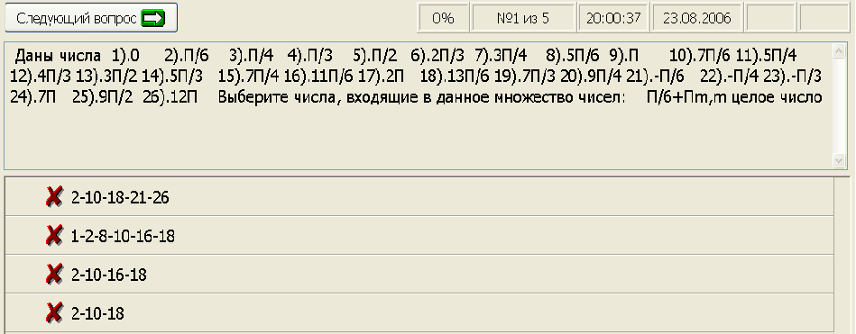

Пример теста по составлению уравнений (в программе «Excel»)
.
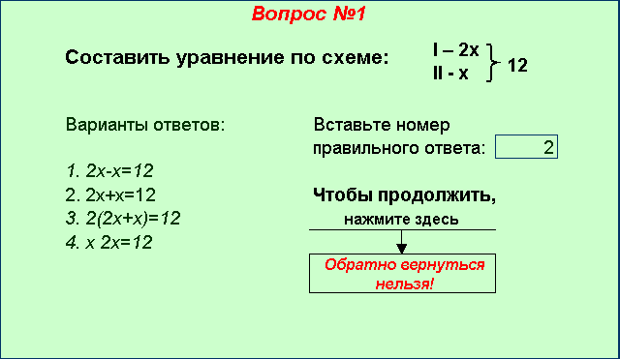

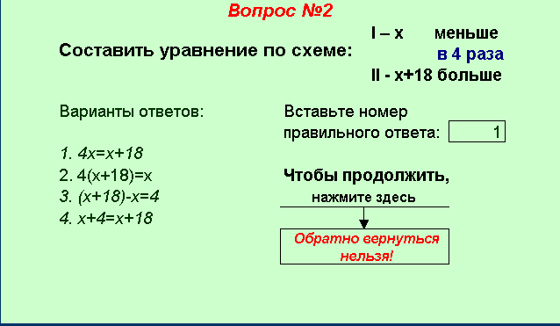

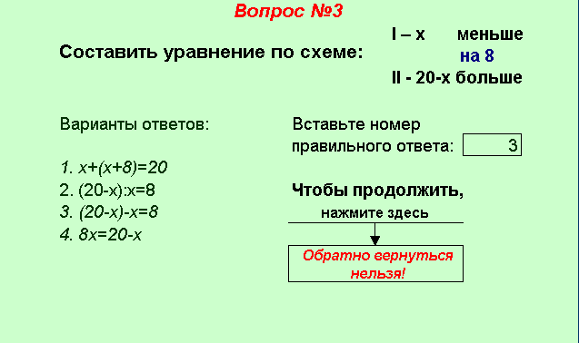

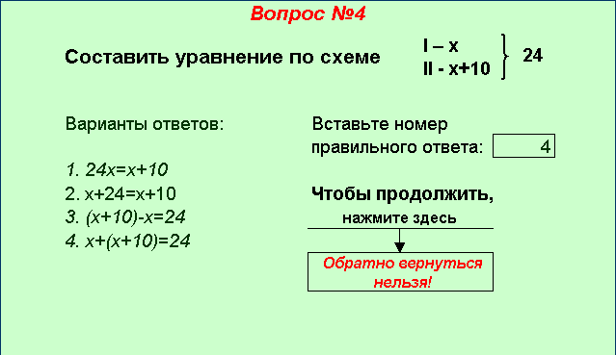

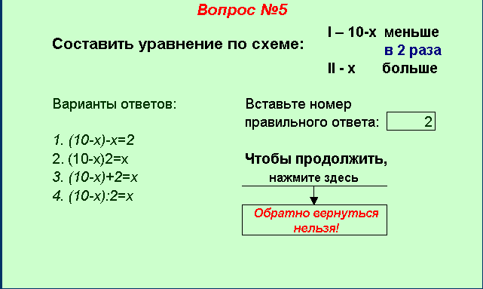

Оценочная система.

Для успешного управления деятельностью учеников необходима непрерывная обратная связь, получение своевременной информации об успешности продвижения каждого ученика. Проверка усвоения осуществляется как с помощью тестов, так и с помощью самостоятельных и контрольных работ. Оценки ставятся в основном по 4-х бальной системе (2, 3, 4, 5), а также применяется зачетная система (зачет, незачет). Для отображения результатов проводимых работ классного журнала недостаточно. Используется дневник класса, в котором отмечаются умения решать задачи того или другого уровня. В том случае, если ученик не справляется с работой, проводятся, проводятся корректирующие упражнения по ликвидации пробелов. В таких случаях применяются компьютерные тренажеры для тренировки, устные объяснения ошибок и после этого даются новые задания для проверки усвоения материала.

Для проверки эффективности данной технологии в 7 и 11 классе было проведено анкетирование «Роль компьютера в моей жизни».
№ | Вопросы анкеты | 7 класс (28 уч.) | 11 класс (13 уч.)
1 | Компьютер помогает мне:  а) легче усвоить материал  б) быстрее справиться с заданием  в) повышает интерес к предмету  г) помог привлечь знания других школьных предметов  д) мешает успешному овладению материала | 28  28  19  14  0 | 13  13  11  9  0
2 | Компьютер является для меня:  а) партнером  б) источником информации  в) лишним (ненужным) | 24  28  1 | 13  13  0
Сравнивая результаты письменных работ по темам, на которых использовались обучающие программы и темы, изучаемые традиционным способом, обнаружилось повышение качества выполнения работ на 10-15% в каждом классе, что также говорит об эффективности использования технологии «Использование в тренировочном режиме на уроках математики».

